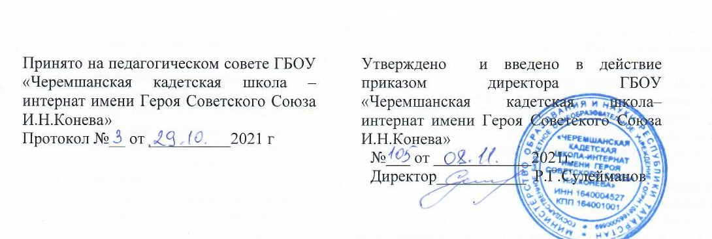
ПОЛОЖЕНИЕ ОБ ИНФОРМАЦИОННОЙ ОТКРЫТОСТИ
ГБОУ «ЧЕРЕМШАНСКАЯ КАДЕТСКАЯ ШКОЛА-ИНТЕРНАТ»

- Общие положения
  - Настоящее Положение об информационной открытости ГБОУ «Черемшанская кадетская школа-интернат» (далее - Школа) разработано в соответствии с пунктом 21, ч.3 статьи 28, статьи 29 Федерального Закона № 273-ФЗ «Об образовании в Российской Федерации» от 29.12.2012г., Правилами размещения на официальном сайте образовательной организации в информационно-телекоммуникационной сети "Интернет" и обновления информации об образовательной организации, утвержденными Постановлением Правительства Российской Федерации от 10 июля 2013 г. № 582.
  - Настоящее Положение определяет:
- способы раскрытия информации образовательной организации о своей деятельности;
- перечень раскрываемой образовательной организацией в обязательном порядке информации о своей деятельности;
- порядок размещения в сети Интернет и обновления информации об образовательном учреждении в целях обеспечения ее открытости и доступности.

- Способы раскрытия информации о своей деятельности
2.1. Раскрытие информации образовательной организации о своей деятельности осуществляется путем размещения ее на официальном сайте Школы (далее – Официальный сайт) в информационно-телекоммуникационной сети «Интернет».

- Перечень информации обязательной к раскрытию и способы размещения
информации
- Школа обеспечивает открытость и доступность:
  - информации:
    - о дате создания Школы, об учредителе, учредителях школы, о месте нахождения Школы, режиме, графике работы, контактных телефонах и об адресах электронной почты;
    - о руководителе школы, его заместителях, в том числе:
      - фамилия, имя, отчество руководителя, его заместителей;
      - должность руководителя, его заместителей;
      - контактные телефоны;
      - адрес электронной почты;
    - о персональном составе педагогических работников с указанием уровня образования, квалификации и опыта работы, в том числе:
- фамилия, имя, отчество (при наличии) работника;
- занимаемая должность (должности);
- преподаваемые дисциплины;
- ученая степень (при наличии);
- ученое звание (при наличии);

- наименование направления подготовки и (или) специальности;
- данные о повышении квалификации и (или) профессиональной переподготовке (при наличии);
- общий стаж работы;
- стаж работы по специальности;
- информация о наградах и поощрениях.
    - об уровне образования;
    - о формах обучения;
    - о нормативном сроке обучения;
    - о сроке действия государственной аккредитации образовательных программ;
    - о реализуемых образовательных программах с указанием учебных предметов, курсов, дисциплин (модулей), практики, предусмотренных соответствующей образовательной программой с приложением их копий;
    - об учебном плане с приложением его копии;
    - об аннотации к рабочим программам педагогов (по каждой дисциплине в составе образовательных программ) с приложением их копий;
    - о календарном учебном графике с приложением его копии;
    - о методических и об иных документах, разработанных Школой для обеспечения образовательного процесса;
    - о численности обучающихся по реализуемым образовательным программам;
    - о языках образования;
    - о федеральных государственных образовательных стандартах, об образовательных стандартах;
    - о материально-техническом обеспечении Школы (в том числе о наличии оборудованных учебных кабинетов, объектов для проведения практических занятий, библиотеки, объектов спорта, средств обучения и воспитания, об условиях питания и охраны здоровья обучающихся, о доступе к информационным системам и информационно-телекоммуникационным сетям, об электронных образовательных ресурсах, к которым обеспечивается доступ обучающихся);
    - о количестве вакантных мест для приема (перевода) по каждой образовательной программе Школы;
    - о наличии и об условиях предоставления обучающимся мер социальной поддержки;
    - об условиях проживания в интернате для иногородних обучающихся
    - об объеме образовательной деятельности, финансовое обеспечение которой осуществляется за счет бюджетных ассигнований федерального бюджета, бюджетов субъектов Российской Федерации, местных бюджетов, по договорам об образовании за счет средств физических и (или) юридических лиц;
    - о поступлении финансовых и материальных средств и об их расходовании по итогам финансового года.
  - копий:
    - устава Школы;
    - лицензии на осуществление образовательной деятельности (с приложениями);
    - свидетельства о государственной аккредитации (с приложениями);
    - плана финансово-хозяйственной деятельности Школы, утвержденного в установленном законодательством Российской Федерации порядке, или бюджетной сметы образовательной организации;
    - локальных нормативных актов, предусмотренных частью 2 статьи 30 Ф-З «Об образовании в РФ», правил внутреннего распорядка обучающихся, правил внутреннего трудового распорядка, коллективного договора.
  - отчета о результатах самообследования;
  - Программы развития школы;

  - документа о порядке оказания платных образовательных услуг, в том числе образца договора об оказании платных образовательных услуг, документа об утверждении стоимости обучения по каждой образовательной программе;
  - предписаний органов, осуществляющих государственный контроль (надзор) в сфере образования, отчетов об исполнении таких предписаний;
  - иной информации, которая размещается, опубликовывается по решению Школы и (или) размещение, опубликование которой является обязательным в соответствии с законодательством Российской Федерации.

- Порядок размещения в сети интернет и обновления информации об образовательном учреждении в целях обеспечения ее открытости и
доступности
  - Обновление сведений, указанные в пунктах 3-4 настоящего Положения, осуществляется Школой не позднее 10 рабочих дней после их изменений.
  - При размещении информации на официальном сайте Школы обеспечивается соблюдение требований законодательства Российской Федерации о персональных данных.
  - Технологические и программные средства, которые используются для функционирования официального сайта в сети Интернет, должны обеспечивать:
    - доступ пользователей для ознакомления с размещенной на сайте информацией на основе свободного и общедоступного программного обеспечения;
    - защиту информации от уничтожения, модификации и блокирования доступа к ней, а также от иных неправомерных действий в отношении такой информации;
  - Информация на официальном сайте в сети Интернет размещается на русском языке, по необходимости информация может быть размещена на татарском языке.

